Architecture Réseau LoRa

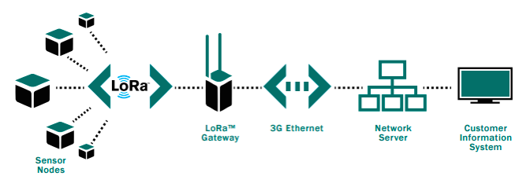

Réseau **Lo**ngue **Ra**nge porté par Bouygues Telecom.

Avantages :

* Infrastructure réseau, données et sécurité gérées par les utilisateurs,
* Visualisation de données depuis une plateforme personnelle,
* Faible consommation énergétique.

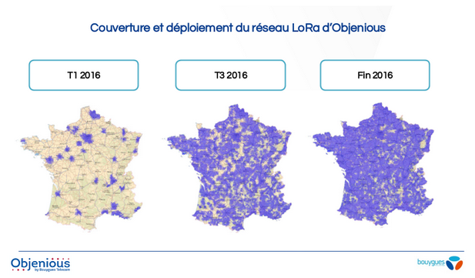

**Quelques applications possibles dans le milieu professionnel**

* **Smart Agriculture** : Suivi des vignes, suivi des serres, contrôle de l’irrigation des terrains, station météorologique, suivi du compost, tracking des animaux…
* **Fermes animalières intelligentes** : Traçabilité du bétail, suivi du niveau de gaz toxique, suivi du développement des animaux, surveillance des cultures hydroponiques, etc.
* **Logistique** : Suivi des conditions de transport, localisation de colis, détection d’incompatibilité de stockage, traçabilité de flotte, etc.
* **Contrôle industriel** : Suivi de machine, de l’état des équipements, de la qualité de l’air intérieur, suivi de la température, détection du niveau d’ozone, localisation d’équipements, diagnostic de véhicules, etc.

# Sources :

<http://objenious.com/reseau/>

<https://www.objetconnecte.com/tout-savoir-reseau-lora-bouygues/>